一、项目实现目标
本工程目标是建立一个可复用、可扩展的通信链路仿真框架。框架以 Tx/Rx 的时间序列轨迹、姿态角和天线方向图为输入，逐时刻计算空间几何关系、天线增益、自由空间路径损耗、接收功率与链路余量，并进一步反推满足目标余量所需的总天线增益。
序号 | 目标 | 说明
1 | 距离计算 | 计算 Tx 与 Rx 在运动过程中的瞬时距离 d。
2 | 方向计算 | 计算 Tx 看 Rx、Rx 看 Tx 的视线方向，并转换到各自本体坐标系下的 Az/El。
3 | 天线增益查询 | 根据各自方向角查询 Tx/Rx 方向图，得到 Gt 与 Gr。
4 | 路径损耗计算 | 基于距离 d 和频率 f 计算自由空间路径损耗 Lfs。
5 | 链路余量判定 | 计算接收功率 Pr 与链路余量 Margin，判断链路是否满足接收灵敏度和目标余量。
6 | 增益需求反推 | 当链路不足时，计算满足目标 Margin 所需的 Gt+Gr。
7 | 包络分析 | 将增益需求映射到 Az/El 空间，形成天线设计最严苛需求包络。

二、总体技术路线
本工程采用“配置初始化—输入加载—轨迹预处理—几何计算—天线增益查询—链路预算—结果分析—输出绘图”的流水线式结构。各环节相互独立，便于调试、替换真实轨迹、替换天线方向图或扩展新的传播损耗模型。
main_link_top.m #负责启动整个仿真流程，但不直接写具体计算公式
↓
linkInitConfig.m #初始化全部配置参数
↓
linkLoadOneScenario.m #加载仿真场景
↓
linkSimOneScenario.m #单场景链路仿真的核心调度函数 轨迹处理 → 几何计算 → 天线增益查询 → 链路预算计算
├─ linkPreprocessTrack.m
├─ linkCalcGeometrySeries.m
├─ linkCalcAntennaGainSeries.m
└─ linkCalcBudgetSeries.m
↓
linkAnalyzeOneScenario.m #分析仿真结果
↓
linkOutputOneScenario.m #输出仿真结果
层级 | 代表文件 | 功能说明
配置层 | linkInitConfig.m | 统一设置场景、坐标、射频、天线、算法、输出路径。
输入层 | linkLoadOneScenario.m | 加载 synthetic 轨迹或 CSV 轨迹，并加载 Tx/Rx 天线模型。
核心层 | core/*.m | 完成轨迹预处理、几何关系、天线增益与链路预算。
分析层 | linkAnalyzeOneScenario.m | 提取 minPr、minMargin、maxGtotalRequired、WorstCase 等摘要。
输出层 | plot/linkOutputOneScenario.m | 生成 CSV、MAT 与多张结果图。

三、工程目录

3.1 工程目录
LinkSimulation_MATLAB_Pro/
├── main_link_top.m # 工程总入口，设置参数并调用完整仿真流程
├── README.md # 工程说明文档，记录项目目标、运行方式和目录说明
├── config/ # 配置模块，存放全局参数初始化代码
│ └── linkInitConfig.m # 初始化 SimCfg、GeoCfg、RfCfg、AntCfg、AlgoCfg、OutCfg 等配置
├── io/ # 输入加载模块，负责加载场景、轨迹和天线数据
│ ├── createLocalScenario.m # 生成 synthetic 模拟轨迹，用于流程测试
│ ├── linkLoadOneScenario.m # 加载 Tx/Rx 轨迹和 Tx/Rx 天线模型
│ ├── loadAntennaModel.m # 加载全向天线或方向图天线模型
│ ├── loadAntennaPatternCsv.m # 读取老师给的天线方向图 CSV
│ └── loadTrackCsv.m # 读取外部 Tx/Rx 轨迹 CSV
├── core/ # 核心计算模块，完成几何、天线和链路预算计算
│ ├── linkSimOneScenario.m # 单场景仿真调度入口，串联核心计算流程
│ ├── linkPreprocessTrack.m # 整理轨迹并进行时间对齐
│ ├── linkCalcGeometrySeries.m # 计算距离、视线向量和 Az/El
│ ├── linkCalcAntennaGainSeries.m # 根据方向图查询 Tx/Rx 天线增益
│ ├── linkCalcBudgetSeries.m # 计算 Lfs、Pr、Margin 和所需总增益
│ ├── linkAnalyzeOneScenario.m # 统计最差点、最小余量和最大增益需求
│ ├── buildGainRequirementEnvelope.m # 构建最严苛总增益需求包络
│ ├── geometry/ # 几何工具函数目录
│ │ ├── calcRelativeVector.m # 计算 Tx→Rx 或 Rx→Tx 视线向量
│ │ ├── calcDistanceFromPosition.m # 根据三维坐标计算 Tx/Rx 距离
│ │ ├── createBodyRotationMatrix.m # 根据 yaw/pitch/roll 生成本体旋转矩阵
│ │ └── calcAzElFromVector.m # 根据本体坐标系向量计算 Az/El
│ ├── antenna/ # 天线方向图工具函数目录
│ │ ├── getAntennaGain.m # 根据角度插值查询天线增益
│ │ ├── mapPatternAngle.m # 将外部方向图角度转换为内部角度
│ │ ├── mapBodyAzElToPatternAngle.m # 将本体 Az/El 映射到方向图查询角
│ │ └── createSyntheticAntennaPattern.m # 生成测试用合成方向图
│ └── linkbudget/ # 链路预算公式工具目录
│ ├── calcFSPL.m # 计算自由空间路径损耗
│ ├── calcLinkBudget.m # 计算接收功率 Pr 和链路余量 Margin
│ └── calcGTotalRequired.m # 反推满足目标余量所需的 Gt+Gr
├── plot/ # 结果输出与绘图模块
│ ├── linkOutputOneScenario.m # 保存结果并调用绘图函数
│ ├── plotLinkTimeSeries.m # 绘制链路时间序列图
│ ├── plotMarginAzElMap.m # 绘制 Rx 视角 Az/El-Margin 空间图
│ ├── plotGainRequirementEnvelope.m # 绘制最严苛增益需求包络图
│ ├── plotPolarTrajectory.m # 绘制 Rx 视角极坐标轨迹图
│ └── plotTrajectory3D.m # 绘制 Tx/Rx 三维轨迹图
├── tools/gps_to_local_xyz/ # GPS/WGS84 转 local XYZ 的可选工具
│ ├── gpsWgs84ToLocalXyz.m # 将 GPS 经纬高转换为本地 XYZ
│ ├── wgs84_to_ecef.m # 将 WGS84 经纬高转换为 ECEF 坐标
│ └── convertGpsCsvToLocalXyz.m # 批量转换 GPS 轨迹 CSV
├── input/ # 输入数据目录
│ ├── tx_track.csv # Tx 发射端轨迹文件
│ ├── rx_track.csv # Rx 接收端轨迹文件
│ ├── tx_antenna_pattern.csv # Tx 弹载天线方向图文件
│ └── rx_antenna_pattern.csv # Rx 地面天线方向图文件
├── output/ # 输出结果目录
│ ├── link_result.csv # 仿真结果 CSV 表格
│ ├── link_result.mat # MATLAB 仿真结果数据
│ └── figures/ # 仿真结果图像目录
└── tests/ # 测试脚本目录
├── run_one_scenario_for_test.m # 单场景快速测试脚本
├── test_01_omni_static_xyz.m # 全向天线静态场景测试
├── test_02_omni_distance_xyz.m # 全向天线距离变化测试
├── test_03_pattern_angle_xyz.m # 方向图角度查询测试
├── test_04_attitude_effect_xyz.m # 姿态变化影响测试
├── test_05_full_local_trajectory_xyz.m # 完整 local XYZ 轨迹测试
├── test_06_realistic_local_xyz_scenario.m # 较真实 local XYZ 场景测试
└── test_07_gps_to_local_xyz_optional.m # GPS 转 local XYZ 测试

四、代码工程化拆分与模块职责

4.1 linkInitConfig.m：系统参数初始化
该文件负责把用户输入 simCfgIn 与默认参数合并，输出完整的 SimCfg、GeoCfg、RfCfg、AntCfg、AlgoCfg、OutCfg 和 CfgDiag。它不直接做仿真计算，而是为后续模块提供统一配置。
结构体 | 主要字段 | 作用
SimCfg | scenarioName、inputMode、enablePlot、saveFigure、rngSeed | 定义场景名称、输入模式与绘图开关。
GeoCfg | coordinateMode、originDefinition、rotationOrder、bodyFrame、timeAlignment | 定义 local XYZ 坐标系、姿态角旋转顺序和时间对齐策略。
RfCfg | Pt、Sens、f、c、L_other、Margin_target | 定义链路预算所需的射频参数。当前默认 f=4.95e9。
AntCfg | tx/rx.type、patternSource、patternFile、angleMap、interpolation | 定义 Tx/Rx 天线模型、方向图文件与角度映射关系。
AlgoCfg | enableOmniReference、enableEnvelope、azBinDeg、elBinDeg | 控制全向参考和增益需求包络计算。
OutCfg | outputDir、figureDir、outputCsv、outputMat、reportFile | 定义结果文件和图像保存路径。
CfgDiag | message、rfSummary、warnings | 记录配置检查信息和警告。

4.2 linkLoadOneScenario.m：场景与天线加载
该文件负责根据 SimCfg.inputMode 选择输入来源。如果 inputMode 为 synthetic，则调用 createLocalScenario.m 生成测试场景；如果为 csv，则读取 tx_track.csv 和 rx_track.csv。随后调用天线加载逻辑，分别得到 AntTx 和 AntRx。
输出对象 | 含义 | 关键字段
TxNode / RxNode | 发射端与接收端节点数据 | track 表，包含 t、x、y、z、yaw、pitch、roll。
AntTx / AntRx | 发射端与接收端天线模型 | type、Az_grid、El_grid、Gain_grid、interpolation、outOfBound。
InputDiag | 输入加载诊断信息 | 样本数、天线类型、方向图路径、增益范围。

4.3 createLocalScenario.m：synthetic 轨迹生成
当前主程序 inputMode 为 synthetic，因此时间和轨迹并不是从 tx_track.csv/rx_track.csv 读取，而是在 createLocalScenario.m 中生成。当前场景 tc06_realistic_local_xyz 的时间序列为 0 到 240 秒，步长 1 秒，共 241 个样本。
时间来源说明
天线方向图 CSV 不包含发射时间。时间来自轨迹数据；当前使用 synthetic 模式时，时间由 createLocalScenario.m 生成。若切换到 csv 模式，时间字段应来自 input/tx_track.csv 与 input/rx_track.csv 中的 t 列。

4.4 linkSimOneScenario.m：核心仿真调度入口
该文件是核心仿真入口，但并不堆叠全部计算细节，而是依次调用四个核心模块：linkPreprocessTrack、linkCalcGeometrySeries、linkCalcAntennaGainSeries 和 linkCalcBudgetSeries，最后将 GeoSeries、AntSeries、BudgetSeries 等结果汇总成 LinkResult。
[TxState, RxState, PreDiag] = linkPreprocessTrack(...);
[GeoSeries, GeoDiag] = linkCalcGeometrySeries(...);
[AntSeries, AntDiag] = linkCalcAntennaGainSeries(...);
[BudgetSeries, BudgetDiag] = linkCalcBudgetSeries(...);

4.5 linkPreprocessTrack.m：轨迹预处理与时间对齐
该模块检查 Tx/Rx 轨迹是否具备 t、x、y、z、yaw、pitch、roll 字段，并根据 GeoCfg.timeAlignment 对齐两端时间轴。输出 TxState 和 RxState，统一保留 local XYZ 坐标、姿态角和有效标志。

4.6 linkCalcGeometrySeries.m：几何关系计算
该模块逐时刻计算 Tx→Rx 与 Rx→Tx 的视线向量、距离 d，并利用 yaw/pitch/roll 构造本体坐标系旋转矩阵，将视线向量转到各自 body 坐标系下，最终得到 Az_tx、El_tx、Az_rx、El_rx。
v_tx_to_rx = rx_xyz - tx_xyz;
v_rx_to_tx = tx_xyz - rx_xyz;
d = norm(v_tx_to_rx);
v_body_tx = Rtx' * v_tx_to_rx;
v_body_rx = Rrx' * v_rx_to_tx;
[Az_tx, El_tx] = calcAzElFromVector(v_body_tx);
[Az_rx, El_rx] = calcAzElFromVector(v_body_rx);

4.7 linkCalcAntennaGainSeries.m：天线增益查询
该模块将几何模块输出的 body Az/El 映射到方向图查询角，再调用 getAntennaGain.m 从二维方向图网格中查询 Tx/Rx 天线增益。
端口 | 几何角度 | 方向图查询映射 | 意义
Tx 弹载天线 | Az_tx / El_tx | Phi_tx = mod(Az_tx + 270, 360)，Theta_tx = 90 - El_tx | 匹配说明：phi270 theta90 是头，phi90 theta90 是弹尾。
Rx 地面天线 | Az_rx / El_rx | Phi_rx = Az_rx，Theta_rx = El_rx | Rx 方向图第二角度范围为 -90~90，已是仰角形式。

4.8 linkCalcBudgetSeries.m：链路预算计算
该模块将距离、频率、功率、天线增益和接收灵敏度代入链路预算公式，得到 Lfs、Pr、Margin 和 G_total_required。
Lfs = 20*log10(4*pi*d*f/c)
Pr = Pt + Gt + Gr - Lfs - L_other
Margin = Pr - Sens
G_total_required = Lfs + L_other + Margin_target - (Pt - Sens)

4.9 linkAnalyzeOneScenario.m 与 buildGainRequirementEnvelope.m：结果分析与包络构建
linkAnalyzeOneScenario.m 从 LinkResult 中提取最小接收功率、最小链路余量、最大距离、最大路径损耗和最大所需总增益等。当 AlgoCfg.enableEnvelope 为真时，调用 buildGainRequirementEnvelope.m，将 G_total_required 与 Margin 映射到 Rx 端 Az/El 空间中，形成最严苛需求包络。

4.10 linkOutputOneScenario.m 与 plot 目录：结果输出与图像生成
输出模块负责生成 link_result.csv、link_result.mat 以及多张图像。实际中该函数位于 plot/linkOutputOneScenario.m，而不是 io/writeLinkOutput.m。
输出文件 | 内容
output/link_result.csv | 逐时刻结果表：t、d、Az/El、Lfs、Gt、Gr、Pr、Margin 等。
output/link_result.mat | MATLAB 结构体结果：LinkResult、AnalysisResult、配置结构体等。
output/figures/fig01_link_time_series.png | 距离、接收功率、链路余量等时间序列图。
output/figures/fig02_rx_azel_margin_map.png | Rx 端 Az/El 与 Margin 空间映射图。
output/figures/fig03_g_total_required_envelope.png | 总增益需求最严苛包络图。
output/figures/fig04_rx_polar_trajectory.png | Rx 端极坐标轨迹图。
output/figures/fig05_3d_trajectory.png | Tx/Rx 三维轨迹图。

五、核心计算流程解释

5.1 世界坐标与本体坐标
世界坐标在本工程中指 local XYZ 统一坐标系。Tx 和 Rx 的位置必须先放在同一个坐标系中，才能通过坐标相减得到视线向量。本体坐标是固定在载体自身上的坐标系，会随 yaw、pitch、roll 姿态变化而旋转。
概念 | 含义 | 用途
local XYZ 世界坐标 | 统一描述 Tx/Rx 空间位置的坐标系。 | 用于计算距离和视线向量。
Body 本体坐标 | 随载体姿态一起旋转的坐标系。 | 用于描述“对方在天线自己的哪个方向”。
Az/El | 本体坐标系下的方位角和俯仰角。 | 作为天线方向图查询前的中间角度。
Phi/Theta | 方向图文件中的角度字段。 | 用于查表获得天线增益。

5.2 从位置到链路余量的完整路径
Tx/Rx 位置和姿态
↓
计算 Tx→Rx、Rx→Tx 视线向量
↓
转换到各自本体坐标系，得到 Az/El
↓
按照天线安装关系映射到 Phi/Theta
↓
查询 Tx/Rx 方向图，得到 Gt/Gr
↓
计算 Lfs、Pr、Margin、G_total_required
↓
输出时间序列和最差点分析
关键理解
方向图本身不提供时间。时间来自轨迹；方向图只回答“在某个方向上增益是多少”。每个时间点先由轨迹决定空间方向，再用该方向去方向图中查增益。

六、天线方向图数据说明

6.1 频率统一为 4.95GHz
当前工程已统一为 4.95GHz：main_link_top.m 中 simCfgIn.f=4.95e9，linkInitConfig.m 默认频率也为 4.95e9。这样自由空间路径损耗和带频率列的方向图读取均按表格频点计算。
对象 | 当前设置 | 说明
链路预算频率 | 4.95GHz | 用于计算 Lfs。
Rx 地面天线方向图 | Freq [GHz] = 4.95 | 方向图中存在频率列，可明确选择 4.95GHz。
Tx 弹载天线方向图 | 无 Freq 列 | 默认整张表为单频点方向图，需确认其导出频点是否也是 4.95GHz。

6.2 Tx 弹载天线方向图
Tx 方向图文件包含 Phi[deg]、Theta[deg] 和 dB(RealizedGainTotal) 三列，没有 Freq 列。该文件共 260281 行，Phi 范围为 0~360°，Theta 范围为 0~180°，增益范围约为 -29.418~4.216 dBi。
列名 | 含义 | 说明
Phi[deg] | 方位角 | 0~360°，表示绕天线参考轴旋转的方向。
Theta[deg] | 第二角度 | 0~180°；当前按定义，theta=0 为天顶，theta=90 为水平头/尾方向。
dB(RealizedGainTotal) | 实际总增益 | 用于链路预算中的 Tx 天线增益 Gt。

6.3 Rx 地面天线方向图
Rx 方向图文件包含 Freq [GHz]、Phi [deg]、Theta [deg] 和 dB(RealizedGainLHCP) [] 四列。中该文件共 260281 行，频点为 4.95GHz，Phi 范围为 0~360°，Theta 范围为 -90~90°，增益范围约为 -2.087~2.062 dBi。
列名 | 含义 | 说明
Freq [GHz] | 频率 | 该方向图数据对应 4.95GHz。
Phi [deg] | 方位角 | 0~360°。
Theta [deg] | 第二角度 | -90~90°，在本工程中按仰角 El 处理。
dB(RealizedGainLHCP) [] | LHCP 实际增益 | 用于链路预算中的 Rx 天线增益 Gr。

七、当前仿真设置与运行结果

7.1 当前仿真设置
参数 | 数值 | 说明
场景 | tc06_realistic_local_xyz | 当前使用 synthetic 轨迹。
时间范围 | 0~240 s，步长 1 s | 共 241 个时间点。
频率 | 4.95GHz | 按方向图表格频点计算。
发射功率 | 20dBm | RfCfg.Pt。
接收灵敏度 | -90dBm | RfCfg.Sens，后续可替换真实设备指标。
其他损耗 | 0dB | 当前暂未加入线缆、极化、遮挡等额外损耗。
目标链路余量 | 3dB | Margin_target。

7.2 结果
指标 | 结果 | 解释
距离范围 | 2.56~8.52 km | 由 Tx/Rx local XYZ 坐标计算，不直接输入距离。
路径损耗 Lfs | 114.52~124.95 dB | 频率 4.95GHz 下自由空间路径损耗。
Tx 增益 Gt | -3.20~2.45 dBi | 由弹载天线方向图查询得到。
Rx 增益 Gr | 0.87~0.93 dBi | 由地面天线方向图查询得到。
总实际增益 Gt+Gr | -2.28~3.38 dBi | 反映当前天线方向图在轨迹上的实际贡献。
接收功率 Pr | -107.15~-95.25 dBm | 最小接收功率低于 -90dBm。
链路余量 Margin | -17.15~-5.25 dB | 全程为负，不满足接收灵敏度。
所需总增益 G_total_required | 7.52~17.95 dBi | 为满足目标余量所需的 Tx+Rx 总增益。

7.3 最差点分析
项目 | 最差点数值
最差点序号 | 241 / 241
最差点时间 | 240 s
最差点距离 | 8.52 km
最小接收功率 Pr | -107.15 dBm
最小链路余量 Margin | -17.15 dB
当前 Gt / Gr | -3.12 dBi / 0.92 dBi
当前实际 Gt+Gr | -2.20 dBi
目标所需 Gt+Gr | 17.95 dBi
当前结论
在当前 synthetic 轨迹、4.95GHz、20dBm、接收灵敏度 -90dBm、其他损耗 0dB 条件下，链路余量全程为负。当前结果说明该 synthetic 场景下链路预算不足；最终工程结论仍需使用真实轨迹、真实接收机灵敏度和完整系统损耗重新计算。

八、输出图像说明
图 1：链路时间序列，包括距离、接收功率、链路余量等随时间变化。
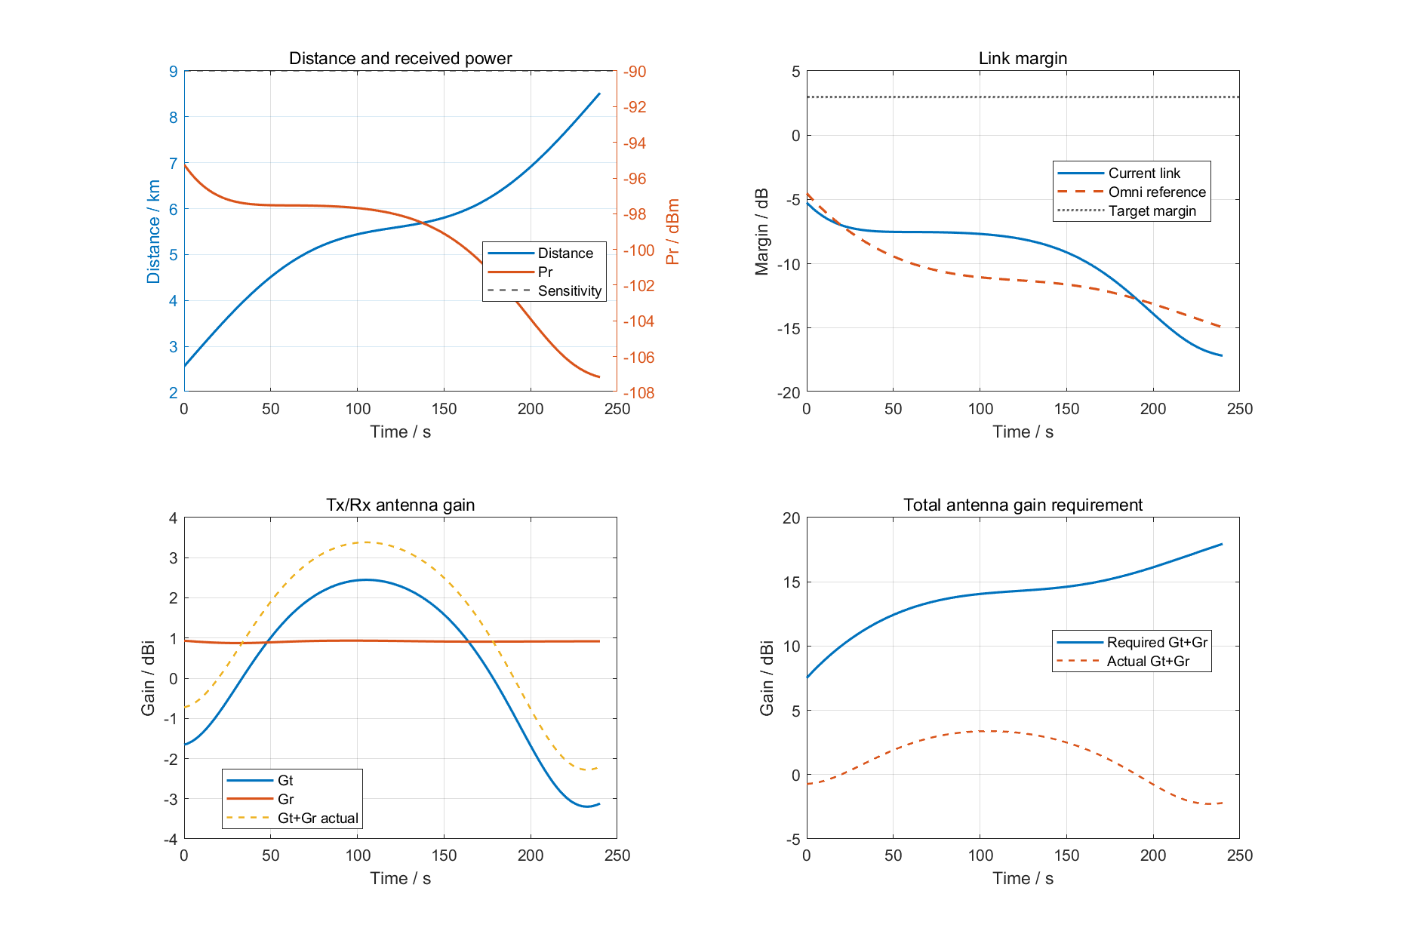
图 2：Rx 端 Az/El 与链路余量的空间映射。
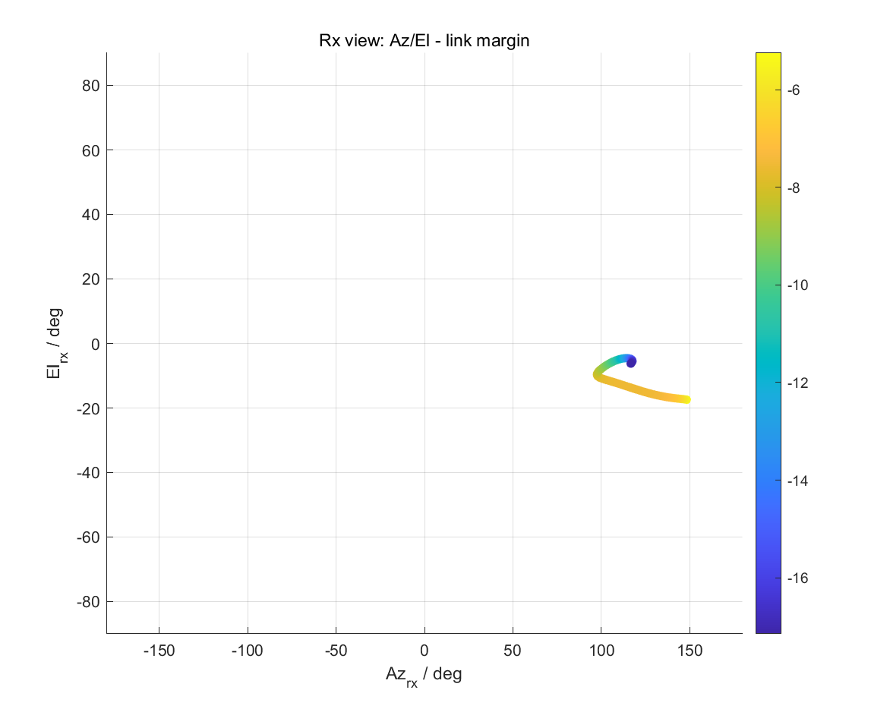
图 3：Rx 端 G_total_required 最严苛包络。
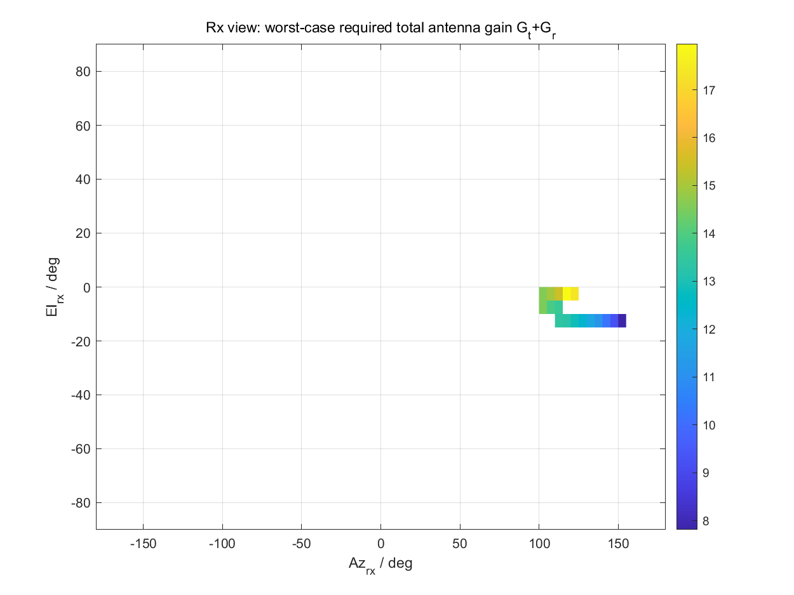
图 4：Tx/Rx 三维轨迹。
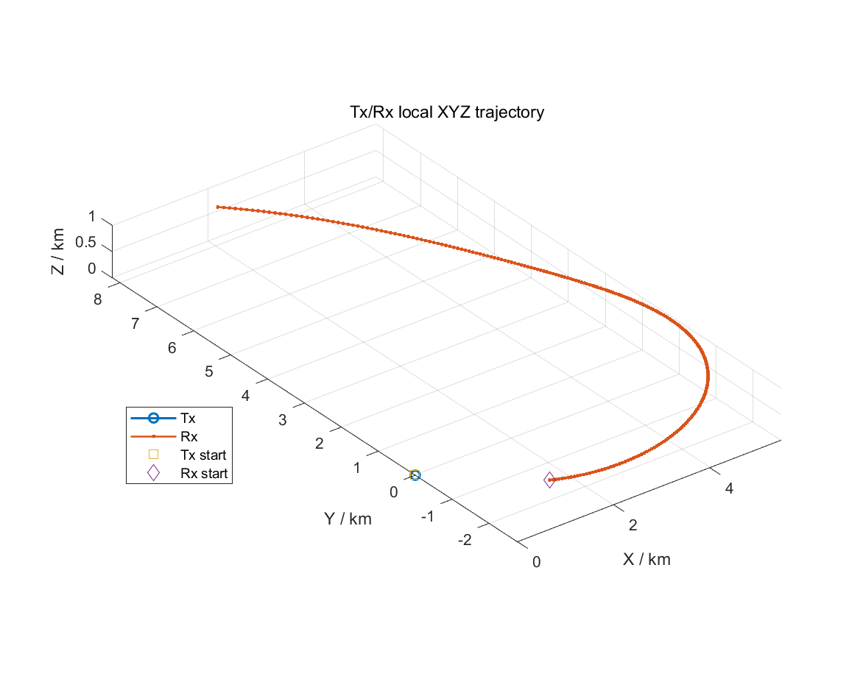

附录 A：关键公式与变量解释
变量/公式 | 含义
d | Tx 与 Rx 的距离，由 local XYZ 坐标计算。
Az_tx / El_tx | 站在 Tx 本体坐标系下看 Rx 的方位角/俯仰角。
Az_rx / El_rx | 站在 Rx 本体坐标系下看 Tx 的方位角/俯仰角。
Gt / Gr | Tx 与 Rx 在对应方向上的天线增益。
Lfs = 20log10(4πdf/c) | 自由空间路径损耗。
Pr = Pt + Gt + Gr - Lfs - L_other | 接收功率。
Margin = Pr - Sens | 链路余量。
G_total_required = Lfs + L_other + Margin_target - (Pt - Sens) | 满足目标余量所需的总天线增益。

附录 B：工程文件职责总表
文件 | 职责
main_link_top.m | 顶层运行脚本，设置用户参数并串联完整流程。
config/linkInitConfig.m | 初始化配置结构体，当前频率默认为 4.95GHz。
io/createLocalScenario.m | 生成 synthetic 场景轨迹与姿态。
io/linkLoadOneScenario.m | 加载轨迹和天线模型。
io/loadAntennaModel.m | 根据 AntCfg 创建 omni 或 pattern 天线模型。
io/loadAntennaPatternCsv.m | 读取方向图 CSV，识别 Phi/Theta/Gain/Freq，生成插值网格。
core/linkPreprocessTrack.m | 轨迹字段检查、时间对齐、状态结构体生成。
core/linkCalcGeometrySeries.m | 计算距离、视线向量、本体坐标系 Az/El。
core/linkCalcAntennaGainSeries.m | 角度映射并查询 Gt/Gr。
core/linkCalcBudgetSeries.m | 计算 FSPL、Pr、Margin、G_total_required。
core/linkAnalyzeOneScenario.m | 统计最小 Margin、最大增益需求等场景级结果。
plot/linkOutputOneScenario.m | 写出 CSV/MAT 并调用绘图函数。
tests/*.m | 不同场景下的单元或集成测试脚本。
tools/gps_to_local_xyz/*.m | 可选 GPS/WGS84 到 local XYZ 的预处理工具。

